День арбуза
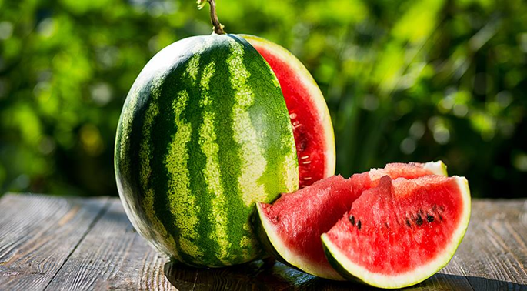
3 августа отмечался День арбуза. Август традиционно считается месяцем арбузов.
Арбуз – низкокалорийная ягода (в 100 г мякоти содержится всего 30 ккал), состоящая в основном из воды. Однако злоупотреблять ним и пытаться похудеть с его помощью не стоит, поскольку он содержит большое количество углеводов и сахаров и имеет очень высокий гликемический индекс.
Количество белка в ягоде на 100 г – 0,6 г, жиров – 0,2 г, клетчатки – 0,4 г. Кроме того, арбуз насыщен витаминами А и С, холином, бетаином и Омегой-6. В небольшом количестве бахчевая культура содержит витамины Е, К и РР, тиамин, рибофлавин, ниацин, витамин В6, фолиевую кислоту, пантотеновую кислоту, кальций, железо, магний, фосфор, калий, натрий, цинк, медь, марганец и селен. Причем наиболее богаты микро- и макроэлементами семечки арбуза, но есть их рекомендуется не в сыром, а в высушенном или жареном виде.
При умеренном употреблении арбузов польза от них ощутима:
• витамин С является антиоксидантом, который защищает клетки от повреждений свободными радикалами, придает сосудам эластичность, оказывает противовоспалительное действие, помогает организму вырабатывать коллаген – белок, поддерживающий упругость кожи и придающий силу волосам;
• каратиноиды и прежде всего ликопин (растительные соединения, которые в нашем организме преобразуются в витамин А) нормализуют артериальное давление, снижают уровень холестерина, предотвращают появление бляшек, оказывают благотворное влияние на зрение, предупреждают возрастные изменения зрения, уменьшают риск развития рака пищеварительной системы;
• аминокислота – цитруллин снимает мышечную боль, восстанавливает сердечный ритм, расширяет кровеносные сосуды;
• клетчатка нормализует функцию кишечника, улучшает пищеварение.
Ягода также обладает моче- и желчегонным эффектом, предотвращает образование камней в желчном пузыре, поддерживает нормальное функционирование нервной, сердечно-сосудистой и пищеварительной систем, поднимает настроение.
Арбуз считается функциональной едой, и он очень полезен для людей, которые получают большие физические нагрузки на тренировках. Эта ягода одновременно обеспечивает организм быстрыми углеводами, антиоксидантами, аминокислотами. Исследования ученых показывают, что арбузное пюре и сок (в объёме 500 мл после тренировки) влияют на организм так же, как и спортивные напитки. Они уменьшают крепатуру (жжения, тяжесть, тупая боль в мышцах, возникающая после непривычной или слишком интенсивной нагрузки) в мышцах и помогают восстановлению.
Если в диетах с разнообразным рационом арбуз в умеренных количествах вполне допустим и даже полезен из-за своей низкокалорийности и способности выводить из организма лишнюю жидкость, то от арбузной моно-диеты лучше отказаться. Питаясь одним и тем же продуктом, организм недополучает огромное количество нутриентов. К тому же попутно арбуз вымывает полезные минералы, которые уже были в организме.
Наконец, огромнейшая нагрузка ложится на почки, поэтому такая диета не просто нежелательна, а противопоказана людям, у которых уже есть проблемы с этими органами или страдающим от воспаления мочеполовой системы. Опасные последствия могут ждать и тех, у кого есть болезни сердечно-сосудистой и пищеварительной систем или сахарный диабет.
Умеренное потребление арбуза благотворно влияет на организм, однако, злоупотребление может привести к негативным последствиям:
- более 30 мг того самого полезного антиоксиданта ликопина может спровоцировать нарушения работы пищеварительной системы (особенно у пожилых людей), вызвать тошноту и диарею;
- у людей с гиперкалиемией большое количество арбуза может вызвать спазм мышц и аритмию;
- переизбыток калия способен также привести к резкому снижению давления.
-большое количество сахара – сильная гликемическая нагрузка на организм, особенно страдающих от диабета. Лучше совмещать поедание арбуза с растительной пищей, богатой клетчаткой. Это сделает скачок глюкозы не таким резким.
- при проблемах с почками большие порции арбуза могут провоцировать сильные отёки, поскольку жидкость просто не сможет быстро покинуть организм.
Арбузы содержат много клетчатки и сахара. А значит, детям и взрослым с проблемами желудочно-кишечного тракта нужно употреблять их с осторожностью — не более 100 граммов за раз.
Людям, которым предписано лечебное питание, должны обсудить целесообразность употребления ягоды с лечащим врачом.
В целом при употреблении умеренных порций арбуз способствует поддержанию нормального функционирования сердечно-сосудистой и пищеварительной систем, также он вносит свой вклад в антиоксидантную защиту организма и помогает предотвратить развитие многих хронических заболеваний.
Материал подготовлен по открытым источникам.
Высокогорский филиал ФБУЗ «Центр гигиены и эпидемиологии в РТ (Татарстан)»

